13 марта открывается весенний сезон охоты на пернатую дичь
С 13 марта по 9 мая открывается весенний сезон охоты на пернатую дичь. Как сообщили в Полоцкой межрайонной инспекции охраны животного и растительного мира, разрешается ружейная охота на пролётных гусей: серого, белолобого гуменника, канадскую казарку. Кроме того, начинается весенняя охота на селезней (самцов) уток — кряквы, свиязи, гоголя, широконоски, чернети хохлатой, утки серой, чирков – свистунка и трескунка. В весенний сезон также разрешается ружейная охота на баклана, голубя сизого, цаплю серую, цаплю белую.
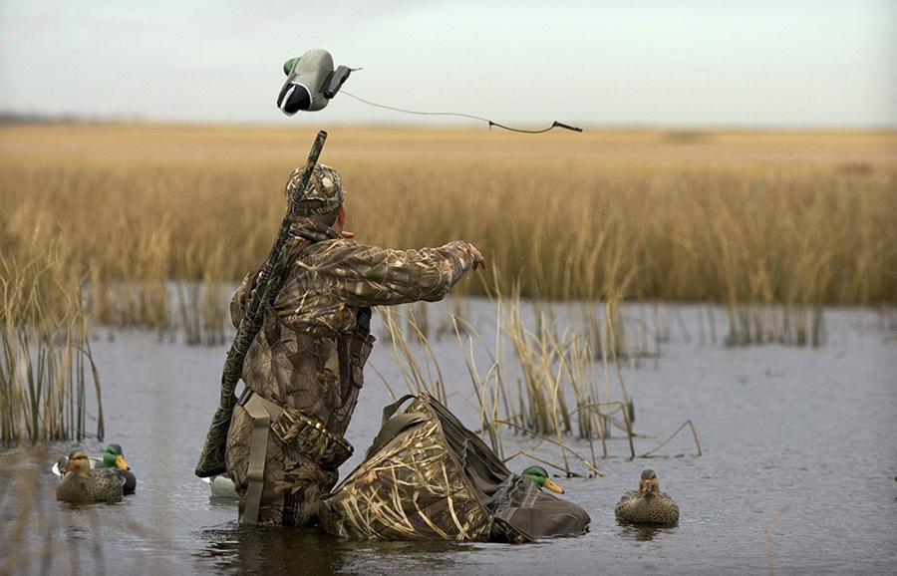

Инспекция напоминает, что можно охотиться в светлое время суток, но кроме периода с 12 до 18 часов. Для розыска добытой дичи разрешено использовать охотничьих собак – спаниелей, терьеров, такс, легавых, ретриверов, водных собак. Согласно Правилам, общая продолжительность весеннего сезона охоты не должна превышать 28 охотничьих дней в течение разрешенного период. (Исключение составляют охотничьи туры).

Старший госинспектор Полоцкой МРИ А.С. Зиновик
Тел. 77-43-27

